DA1 2018-2019

Gestion d’une base de donnée pour la location de voiture sur tout le territoire.

20 agences et plus de 100 agents vous permettent de louer n’importe où et de redéposer le ou les véhicules dans l’agence de votre choix.

Système d’informationLocacar

Dossier de conception

Table des matières

2 Locacar - MCD 1

2.1 Règles de gestion 1

2.2 Dictionnaire de données 4

2.3 Modèle Entités – Associations 5

2.3.1 Entités 5

2.3.2 Associations 6

2.3.3 Schéma du MCD 8

2.4 Modèle logique de données 8

2.4.1 Schéma du MLD

2.4.2 Modèle physique de données 10

2.5

# Locacar - MCD

## Règles de gestion

La société Locacar est une entreprise de location automobile.

Régles de gestion :

* Un véhicule appartient à une et une seule catégorie.
* Un client peut demander 0 ou plusieurs options.
* Un véhicule a une et une seule marque et ne peut être localisé que dans une agence quand il n’est pas loué.
* Une location est attribuée un et un seul véhicule.
* Un client peut demander zéro ou plusieurs locations .
* Un client peut louer aucun ou plusieurs véhicules.
* Un agent valide une ou plusieurs locations.
* Un véhicule est pris dans une et une seule agence.
* Une location est restituée dans une et une seule agence.
* Une location est validée par un agent et son statut passe à « validée ».
* Chaque agence est localisée dans un département.
* Chaque agence possède un ou plusieurs véhicules.
* Chaque véhicule est affecté à une ou plusieurs locations.
* Le taux horaire journalier d'une location est défini par la catégorie du véhicule et la plage horaire.

## Dictionnaire de données

|  |  |  |
| --- | --- | --- |
| Élément | Description | Type |
| **Département** | Un département | Entité |
| Id | Identifiant du département | Entier |
| Nom | Nom du département | Chaine |
| **Agence** | Une agence | Entité |
| Id | Identifiant de l’agence | Entier |
| Nom | Nom de l’agence | Chaine |
| adresse | L’adresse de l’agence |  |
| **Client** | Un client | Entité |
| Id | Identifant du client | Entier |
| Nom | Nom du client | Chaine |
| prenom | Prenom fu client | chaine |
| adresse | L’adresse du client | chaine |
| **Catégorie** | Une catégorie | Entité |
| id | Identifant de la catégorie | entier |
| nom | Nom de la catégorie | chaine |
| **Option** | Une option | Entité |
| Id | Identifant de l’option | Entier |
| Nom | Nom de l’option | Chaine |
| Véhicule | Un véhicule | Entité |
| id | Identifant du véhicule | Entier |
| **marque** | La marque du véhicule | Entité |
| immatriculation | L’immatriculation du véhicule | chaine |
| **Location** | Une location | Entité |
| id | identifant de la location | Entier |
| Date debut | Date et heure du du debut de la location | Date/heure |
| Date fin | Date et heure du de fin de la location | Date/heure |
| Site départ | l’agence du départ du véhicule | Entier |
| Site arrivée | L’agence d’arrivée du véhicule | Entier |
| statut | Le statut de la location (initialisé,validé, annulé) | Chaine |
| **Plage horaire** | La plage horaire de location | Entité |
| Heure minimun | Plage minimun de location | Date/heure |
| Heure maximun | Plage maximum de location | Date/heure |
| **Agent** | L’agent | Entité |
| Id | Identifiant de l’agent | Entier |
| profil | Le profil de l’agent (Src,agence,admin) | Chaine |
| localiser |  | Association |
| **Agence**  (1,1) |  | Entité |
| **Département** (1.n) |  | Entité |
| demander |  | Association |
| **Client**  (1.n) |  | Entité |
| **Location** (1.1) |  | Entité |
| gérer |  | Association |
| Agent (1.n) |  |  |
| **Location** (1.1) |  | Entier |
| affecter |  | Association |
| **Véhicule**  (1.n) |  | Entité |
| **Location**  (1.1) |  | Entité |
| Contenir |  | Association |
| Location (1.n) |  | Entité |
| Option (1.n) |  | Entité |
| classer |  | Association |
| Véhicule (1.1) |  | Entité |
| Catégorie (0.n) |  | Entité |
| définir |  | Association |
| Taux horaire journalier |  | réel |
| Plage horaire (1.n) |  | Entité |
| Catégorie (1.n) |  | Entité |

## Modèle Entités – Associations

### Entités

département

- code(pk)

- nom

Categorie

* Id (pk)
* Nom

Options

* Id (pk)
* Nom
* prix

*véhicule*

- id (pk)

- marque

- immatriculation

Agence

* Id (pk)
* Nom
* Adresse

Plage horaire

- id(pk)

- heure minumum

- heure maximum

Client

- id(pk)

- nom

- prénom

- adresse

Agent

- id(pk)

- profil

Location

- id(pk)

- date_debut

- date_fin

- site_depart

- site_arrivee

- statut

Definir

* def_id
* def_thj
* def_ph
* def_categorie

### Associations

demander

- client (1, n)

- location (1, 1)

posséder

- agence (1, n)

- véhicule (1, 1)

localiser

- agence (1, 1)

- département (1, n)

gérer

- agent (1 , n)

- location (1 , 1)

affecter

- véhicule (1, n)

- location (1 , 1)

contenir

- location (1 , n)

- option (1, n)

classer

- véhicule (1, 1)

- catégorie (0, n)

### Schéma du MCD

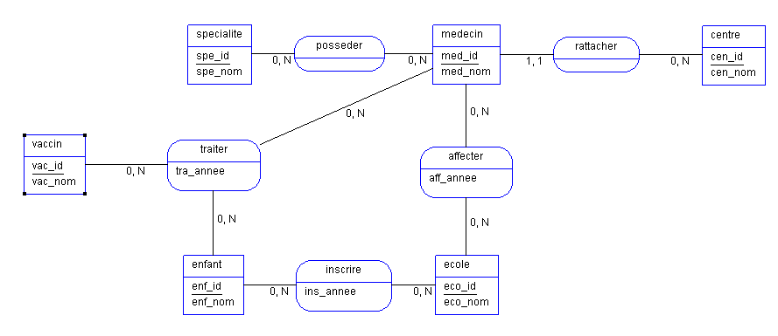

N.C.

## Modèle logique de données

**(Tables du modèle)**

véhicule

- veh_id (PK)

- veh_marque

- veh_immatriculation

- veh_agence (FK)

- veh_categorie (FK)

departement

- dep_id (PK)

- dep_code

- dep_nom

agence

- agc_id (PK)

- agc_nom

- agc_adresse

- agc_departement (FK

options

- opt_id (PK)

- opt_nom

- opt_prix

plage_horaire

- ph_id (PK)

- ph_hmin

- ph_hmax

client

- cli_id (PK)

- cli_nom

- cli_prenom

- cli_adresse

- cli_mail

- cli_mdp

agent

- agt_id (PK)

- agt_nom

- agt_prenom

- agt_mail

- agt_mdp

- agt_profil

location

- loc_id (PK)

- loc_date_debut

- loc_date_fin

- loc_agc_depart (FK)

- loc_agc_arrivee (FK)

- loc_statut

- loc_client (FK)

- loc_agent (FK)

- loc_vehicule (FK)

*defini*r

- def_id (PK)

- def_thj

- def_ph (FK)

- def_categorie (FK)

*contenir*

- con_id (PK)

- con_option (FK)

- con_location (FK)

### Schéma du MLD

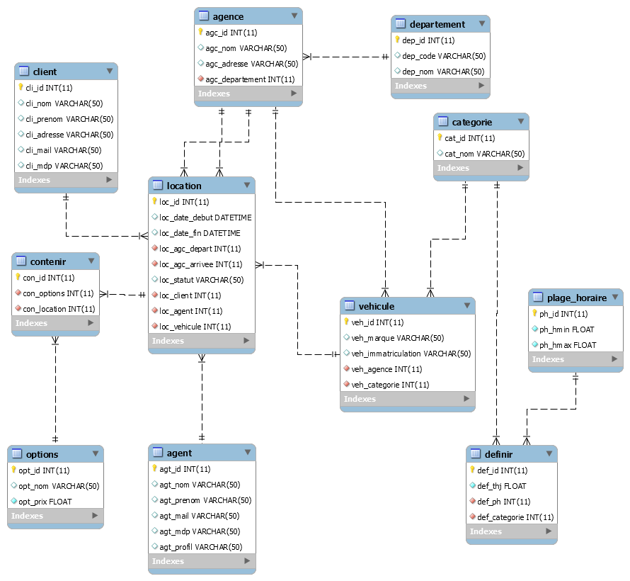

### Modèle physique de données

Voir document creation_locacar.sql dans locacar\doc\

2.5 Requêtes

* Liste des agences avec le nombre de véhicules présents.

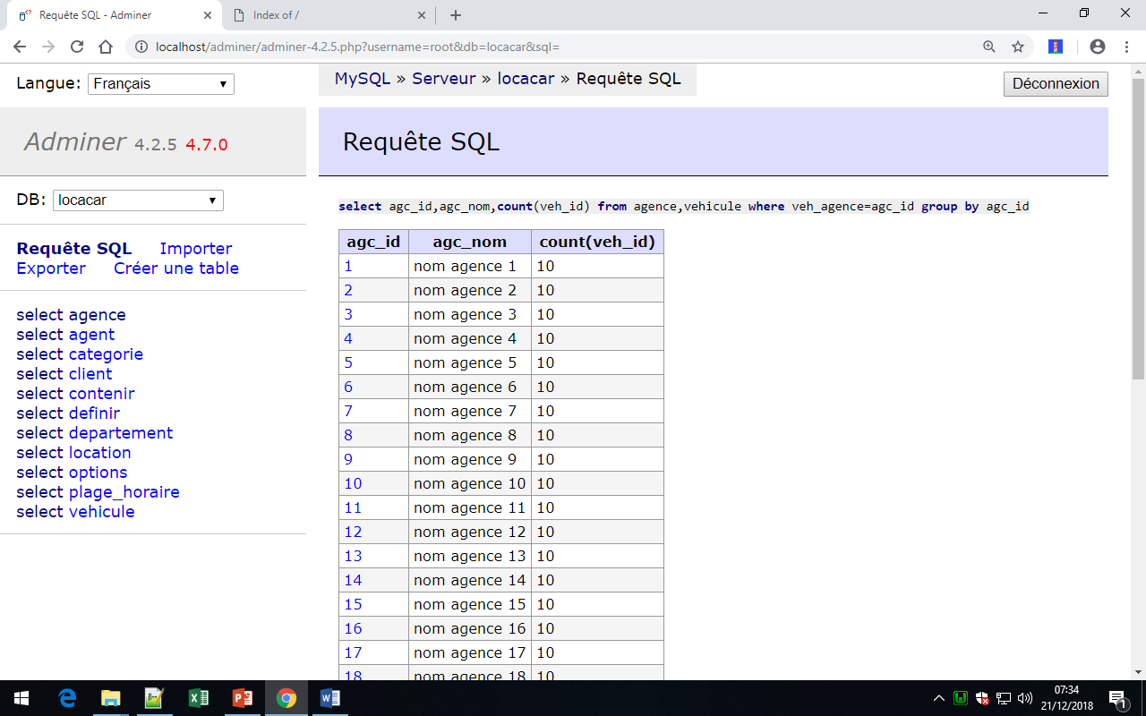

* Liste des véhicules par agence.

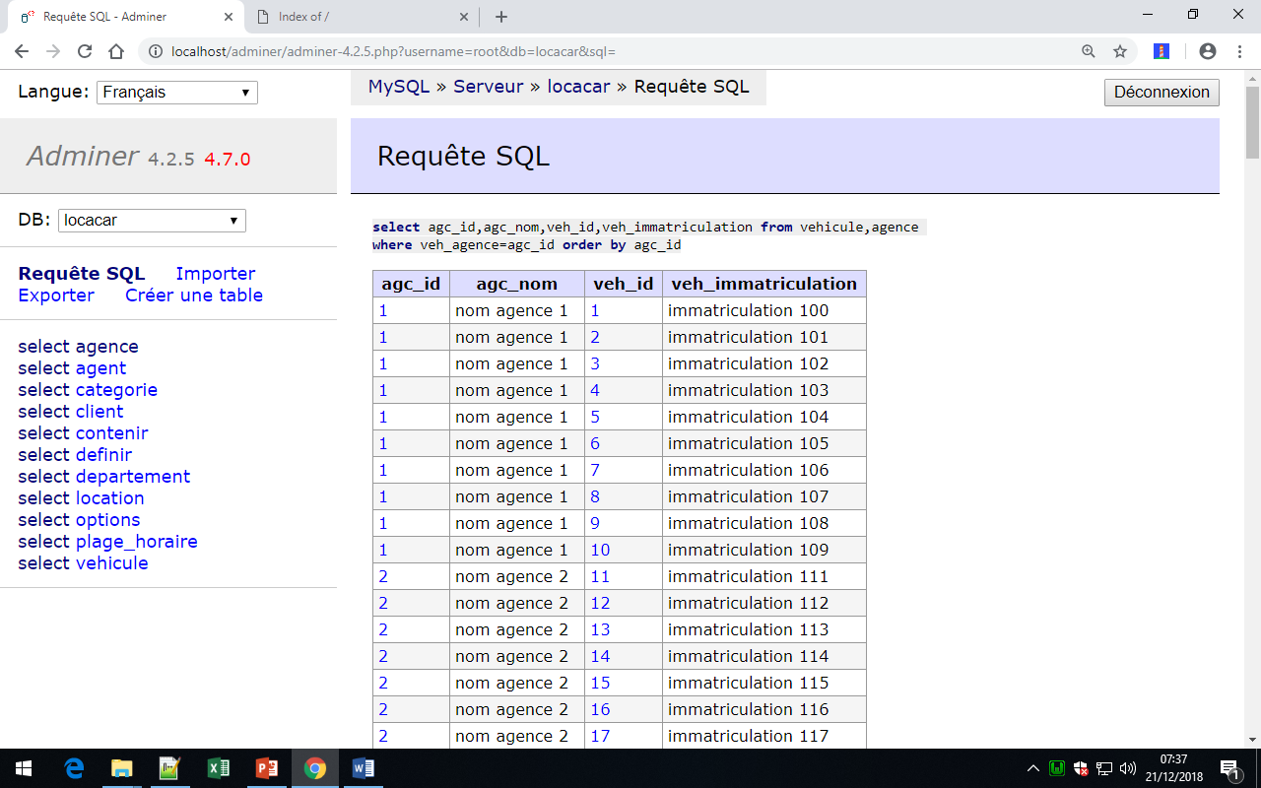

* Liste des locations par statut pour une agence donnée.

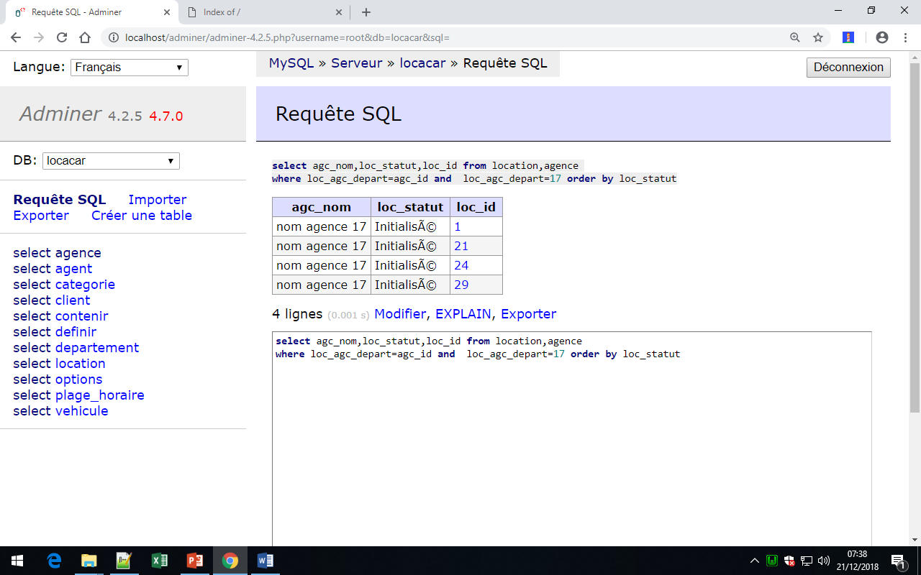

* Liste des locations entre 2 dates données pour une agence donnée.

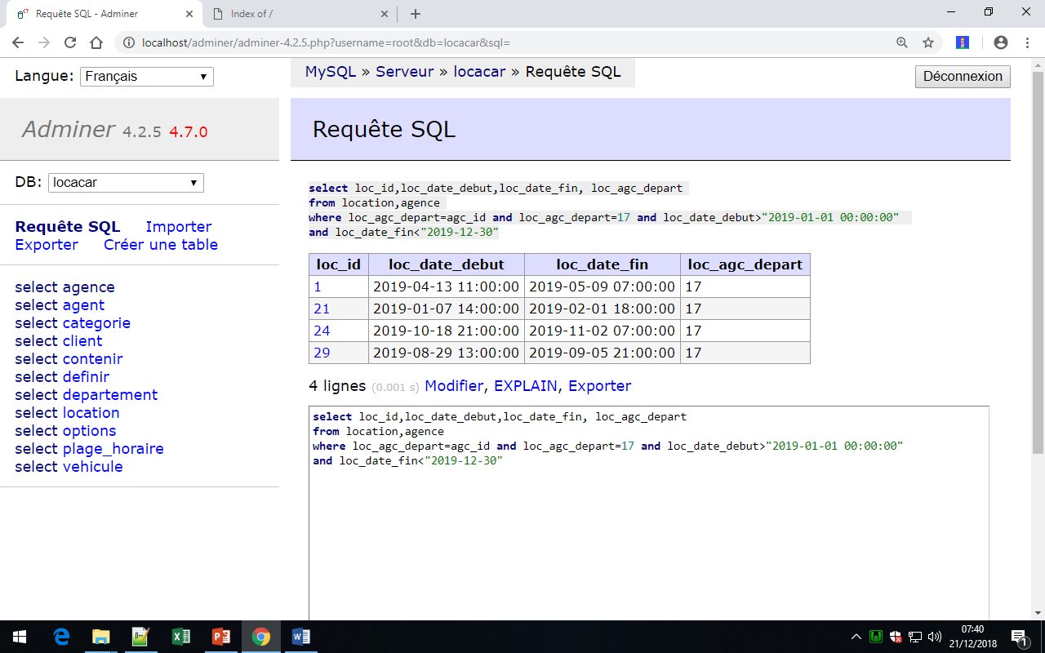

* Nombre de locations par agence et par statut.

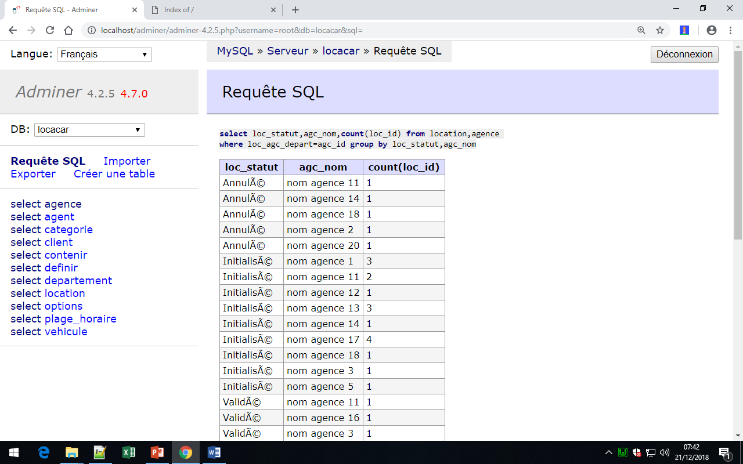

* Liste des agences par département.

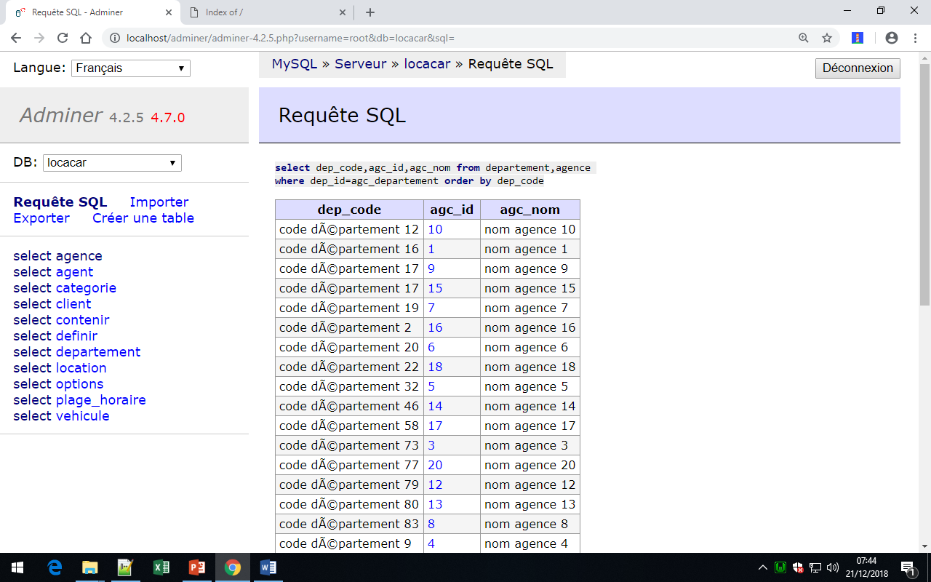

* Requête donnant la durée (en nombre d'heures) d'une location.

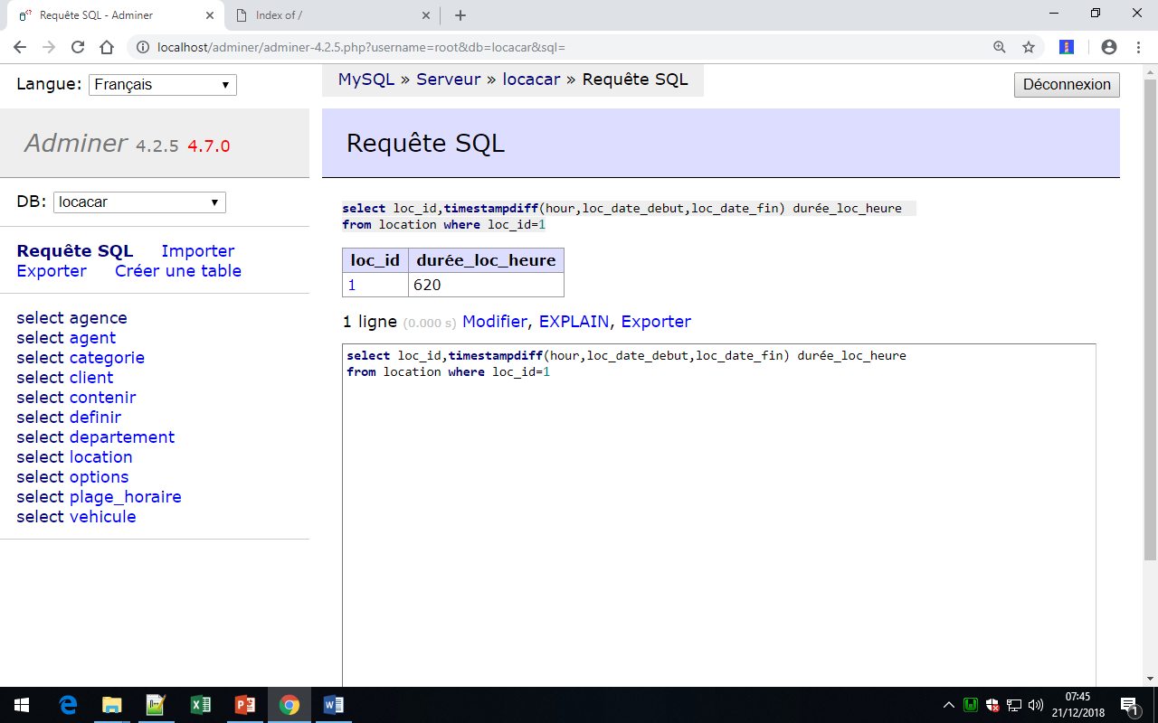

* Liste les véhicules libres dans une agence donnée et entre deux dates données.

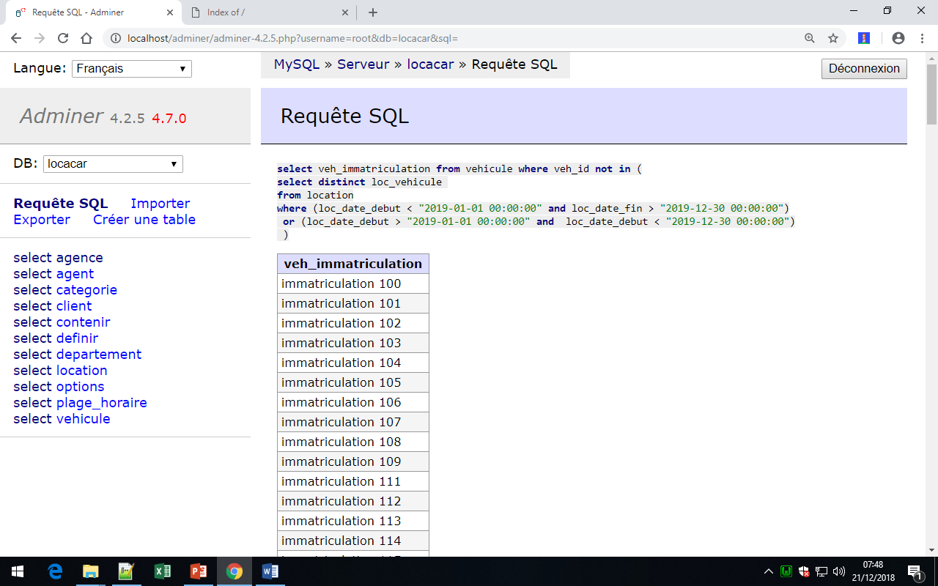

* Requête donnant le prix d'une location (hors options sur le véhicule).
* Requête donnant le montant total des options attachées à chaque véhicule.

